# CONJUNTO RESIDENCIAL MARSELLA

NIT. 900701193-6

CONVOCATORIA ASAMBLEA GENERAL EXTRAORDINARIA 2022

Bogotá 23 julio de 2022

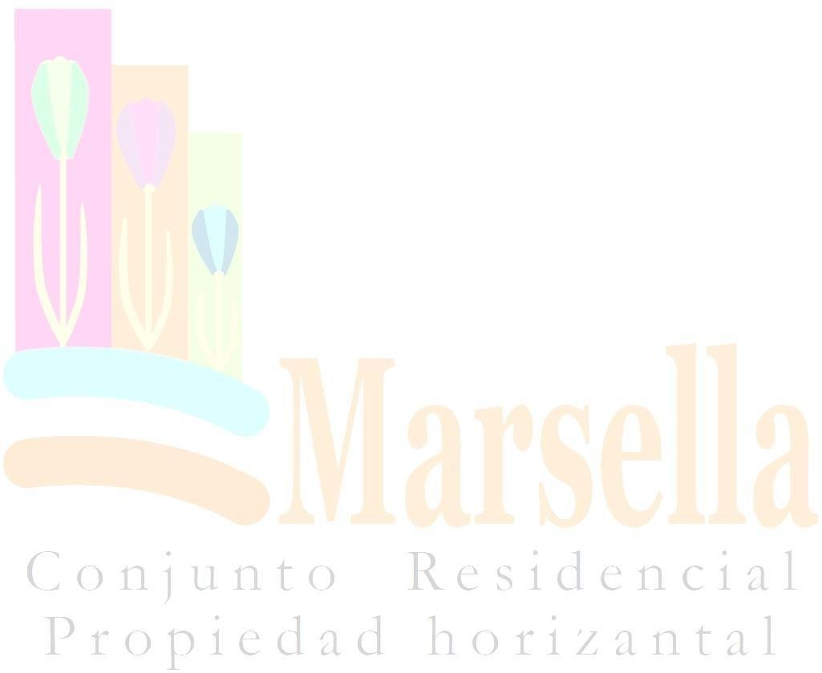El suscrito Administrador del Conjunto Residencial Marsella Carlos Ospina Real, se permite citar a todos los copropietarios, a la **PRIMERA CONVOCATORIA** a la **ASAMBLEA GENERAL EXTRAORDINARIA**, a realizarse el día (DOMINGO) 7 de agosto de 2022 hora 9:00 a.m., con base en las facultades estatuarias y legales consagradas en el reglamento de Propiedad Horizontal y el artículo 39 de la Ley 675 de 2.001. Asamblea que se llevará a cabo en el **salón social** del Conjunto Residencial Marsella

# El orden del día sometido a consideración de la Asamblea Extraordinaria será:

1. Verificación del Quórum
2. Designación del presidente y secretaria de la Asamblea Extraordinaria
3. Informe cotizaciones Gas Natural
4. Votación
5. Cierre asamblea

No obstante, transcurrida 1 hora sin contemplarse el quorum deliberatorio la asamblea se entenderá convocada para el miércoles 10 de agosto de 2.022 a las (8:00 p.m.), en el salón social del conjunto residencial Marsella; reunión que por ser de segunda convocatoria podrá liberar o decidir con un número plural de copropietarios cualquiera que sea el quórum que represente, lo anterior encontrándose contemplado en la ley 675 de 2001 artículo 41.

# Observaciones:

* + Todo propietario puede hacerse representar ante la Asamblea Extraordinaria General de Copropietarios para el ejercicio de sus derechos, a través del mandato que deberá constar por escrito e indicar la extensión de los poderes conferidos al mandatario, el nombre de este, el de la persona en quien sustituirlo y la fecha de la sesión para la cual se confiere. El poder deberá ser enviado vía correo electrónico a la dirección [conjrsmarsella@hotmail.com](mailto:conjrsmarsella@hotmail.com) entre el 01 y el 04 de agosto de 2022 para adelantar la validación, con el fin de enviar el link con su usuario y contraseña para el ingreso a la reunión.

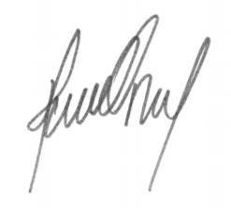

# Para efectos de representación ante la Asamblea de Copropietarios del Conjunto Residencial Marsella se tendrá en cuenta adicionalmente las siguientes disposiciones:

* + Cuando por cualquier causa una unidad de dominio privado pertenezca a varias personas o a sucesiones liquidas, los interesados deberán designar una sola persona que ejerza los derechos correspondientes a la calidad de propietario de la respectiva unidad en las reuniones de la asamblea.
  + Toda persona jurídica propietaria o representante de unidades de dominio privado, estará representada en dichas reuniones por una sola persona natural.
  + No puede asistir más de un representante en nombre de una sola unidad privada.
  + Una misma persona no puede representar más de cinco (5) propietarios de unidades privadas, o a un número plural de propietarios que posean más del quince (15%) de la totalidad de los coeficientes de copropiedad.
  + Los miembros del consejo de administración, comité de convivencia o sus suplentes, el administrador y el revisor fiscal, no pueden ejercer la representación de terceros ante la asamblea.
  + Los miembros de los organismos de administración y dirección de la copropiedad, los administradores, revisores y empleados de la propiedad horizontal, no pueden representar en las reuniones de la asamblea derechos distintos a los suyos propios mientras estén en ejercicio en sus cargos.

Carlos Ospina real

Conjunto Residencial Marsella Calle 64 sur No 85b-40